We zijn de laatste tijd veel bezig geweest met kanjer oefeningen die samenwerking bevorderen.
Het gaat om speelse opdrachten waarbij de kinderen een ander nodig hebben om resultaat te boeken.
Deze week moesten de kinderen samen een ballon zo snel mogelijk vervoeren naar de overkant. Ze hadden erg veel plezier en kwamen er als gauw achter dat je niet te snel moet gaan en dat een krant snel scheurt wanneer de één harder trekt dan de ander.

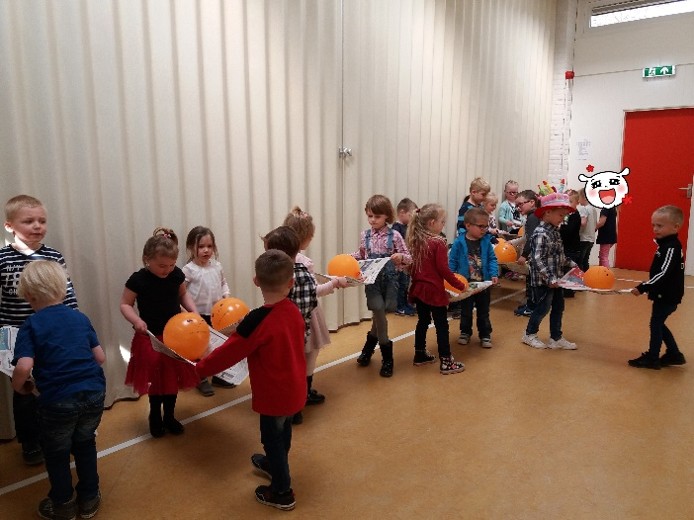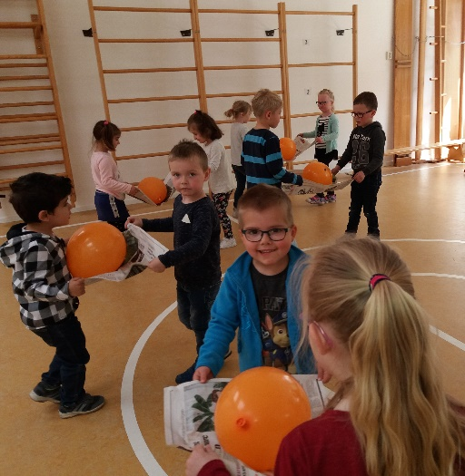

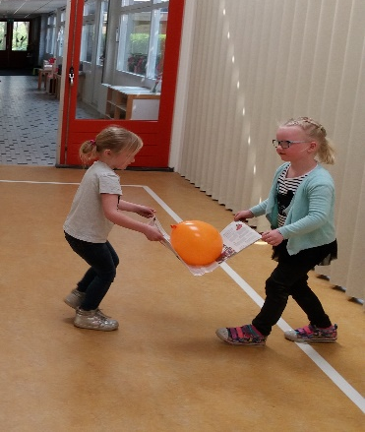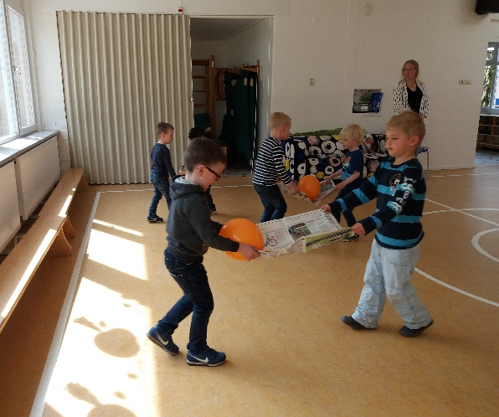
------------------------------------------------------

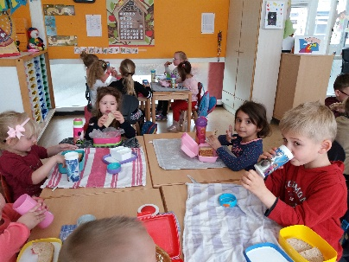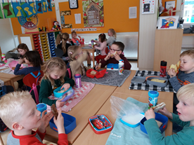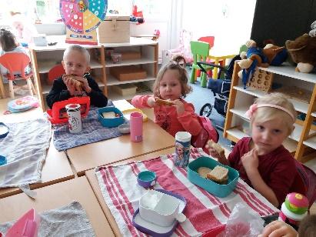
Groep 1 kanjers tijdens de lunch. Ze hebben het echt gezellig met elkaar.

